**HTTP 통신**

HTTP 통신은 웹브라우저에 정보를 표시하는 것과 같이 클라이언트의 요청이 있을 때 서버가 해당 페이지에 대한 자료를 전송하고 곧바로 연결을 끊는 방식입니다. 현재 여러분이 제 블로그를 보고 있지만 맨 처음 이 페이지가 보여지는 순간만 서버와 연결되고 현재는 서버와 접속이 끊어진 상태입니다. 이 상태에서 F5 키를 눌러 새로고침을 하거나 다른 페이지로 이동하면 그때 다시 서버에 연결이 될 것입니다.

이렇게 하는 이유는 단 한가지. 서버의 부하를 줄여서 다른 접속을 원활하게 처리하기 위해서입니다. 여러분이 F5 키를 계속 누르거나 아예 F5 키에 연필을 꽂아서 클라이언트가 서버를 계속해서 물고 늘어지면 서버는 이 클라이언트의 연결을 유지하느라 다른 컴퓨터의 응답이 늦어질 것입니다. 이런 방식으로 여러 대의 PC가 서버를 붙잡고 늘어져서 서버가 다른 일을 하지 못하도록 하는 것을 DDOS 공격이라고 하죠...



브라우저가 동작하는 원리 & 순서

<http://d2.naver.com/helloworld/59361>

파서란?

문서를 읽어 내려가는 과정을 파서라고 합니다.

그리고 문서를 읽는 중을 파싱이라고 합니다.

일반적으로

위 -> 아래

왼쪽 -> 오른쪽으로 파싱합니다.

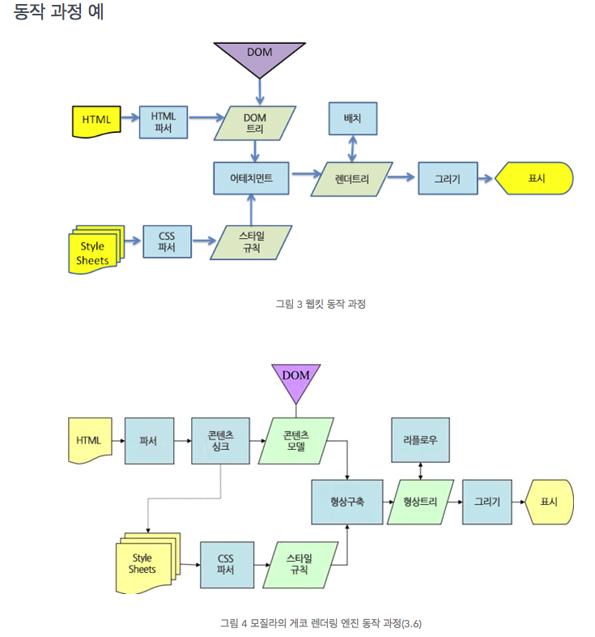

돔을 구성하는 단계에서 html 통신을 통해 이미지를 다운받습니다.

**스프라이트를 사용해야하는 이유**

<https://windtale.net/blog/css-image-sprite-automation-with-grunt-spritesmith/>

위 링크에서는 grunt(그런트)라는 빌드 툴을 사용하지만, css의 스프라이트를 사용해야 하는 이유는 같습니다.

Minify

Html, css, javascirpt는 네트워크를 통해서 전송됩니다. 자연스럽게 CSS의 크기가 커지면 컨텐츠의 생산자와 소비자 모두에게 손해입니다. 코드의 크기를 줄이는 것을 통해서 이런 문제를 완화해주는 도구가 minify 도구입니다. 여기서는 코드를 경량화하는 방법을 알아보겠습니다.

테스트 자료

<http://nuli.navercorp.com/sharing/blog/post/1132468>

concat 또는 번들링

**번들링** 은 두 개 이상의 분리된 상품을 통합하여 파는 것으로, 상품 간의 통합으로 인해 고객들에게 부가적인 가치가 생 기는 경우를 말합니다.. 그 부가가치란 내재된 스테레오 시스템이 주는 간편함, 텔레콤 시스템의 연 결성, 그리고 식단 조절 프로그램과 개인 트레이닝 세션을 동시에 진행함으로써 향상되는 헬스 결과 등을 말합니다. 웹을 만드는 우리가 만드는 상품의 부가적인 가치란 랜더링의 속도가 가장 핵심입니다..

이외에도 많은 빌드 기능이 있습니다. 이부분을 npm 으로 설치하고 gulpfile.js에서 셋팅만 하면 간단한 명령어로 기능을 사용가능합니다.

**Gulp 설치방법**

**Node.js 설치**

<https://nodejs.org/ko/>

**노트 설치 확인**

node --version

보통 노드를 설치하면 npm 이 설치되지만, 만일의 경우를 위해 npm 설치가 되었는지 **확인**합니다.(npm = 노트 패키지 매니저)

node -v

윈도우에서는 이러한 결과를 얻을수있습니다.

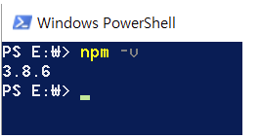

**Gulp install**

npm install gulp -g

**package.json**이 없는 경우 생성해야합니다.

**package.json 생성**

npm init

**package.json이란?**

Json 문법으로 사용되는 모듈 및 정보들을 기록해놓은 기록지라고 생각하시면 이해하기 쉽습니다.다른 컴퓨터 또는 셋팅을 새로 할 경우 하나하나 재설치하는 복잡성을 덜어내고, 후에 명령어등을 사용할 수 있습니다.

gulp 필요 패키지 설치npm i 필요패키지 이름

**package.json 이 있는경우**

npm install

을 cli로 명령을 하면 package.json에 기록된 모듈을 자동으로 설치해줍니다.

2017년 4월 18일 현재 사용기능 리스트

1. 이미지 스프라이트
2. 이미지 압축
3. sass 컴파일
4. 실시간 watch(실기간으로 지켜보며 변동사항체크후 명령수행)
5. javaScript 여러파일 합쳐주기
6. javaScript 공백없이 압축시켜주기
7. CSS 여러파일 합쳐주기
8. CSS 공백없이 압축시켜주기

**걸프 공부 참고 링크**

<http://webclub.tistory.com/467>

<https://www.slideshare.net/meadunhansa/gulp-48608642>

<http://programmingsummaries.tistory.com/356>